Семенов И.В.
ученик 5А класса
МОУ СОШ № 21 им. П.А. Столыпина
Саратов, Россия

Наш «маяк» − Полярная звезда
С понятием «звезда» каждый из нас знакомится с раннего детства. Блестящие, подрагивающие в вышине звезды становятся для нас привычными и при этом влекут своей неизведанностью. Созвездия Большой и Малой Медведиц известны всем жителям средних широт. Из отдельных же звезд наиболее примечательной является Полярная звезда. Именно о ней и пойдет речь в данной статье.
Цель работы – рассмотреть основные характеристики Полярной звезды, кратко осветить ее значение в истории человечества.
В северном полушарии любой ребенок знает, что в безоблачную ночь прямо над ним на небе ярко сияет Полярная звезда, в то время как другие звезды в разное время суток видны то на востоке, то на юге, то на западе, они восходят над горизонтом и заходят за горизонт − так же, как Солнце, Луна. А Полярная звезда почти не меняет своего положения на небе, и зимой, и летом, указывая направление на северный полюс.
Об этой особенности Полярной звезды повествует Юлий Цезарь в произведении Вильяма Шекспира:
Но неизменен я, как неизменна
Полярная звезда: она недвижна –
И в целом небе нет подобной ей.
На небе много звезд; их всех не счесть,
И все они блестят и все мерцают,
Но лишь одна не изменяет места [1].
В связи с этим в древности Полярная звезда имела огромное значение для путешественников. Она была ориентиром на суше, в морях и океанах.
Если в созвездии Большой Медведицы мысленно продлить «носик» Ковша Дубхе, то на расстоянии, примерно равном пяти отрезкам Дубхе−Мерак, окажется Полярная звезда (рис. 1) [2].

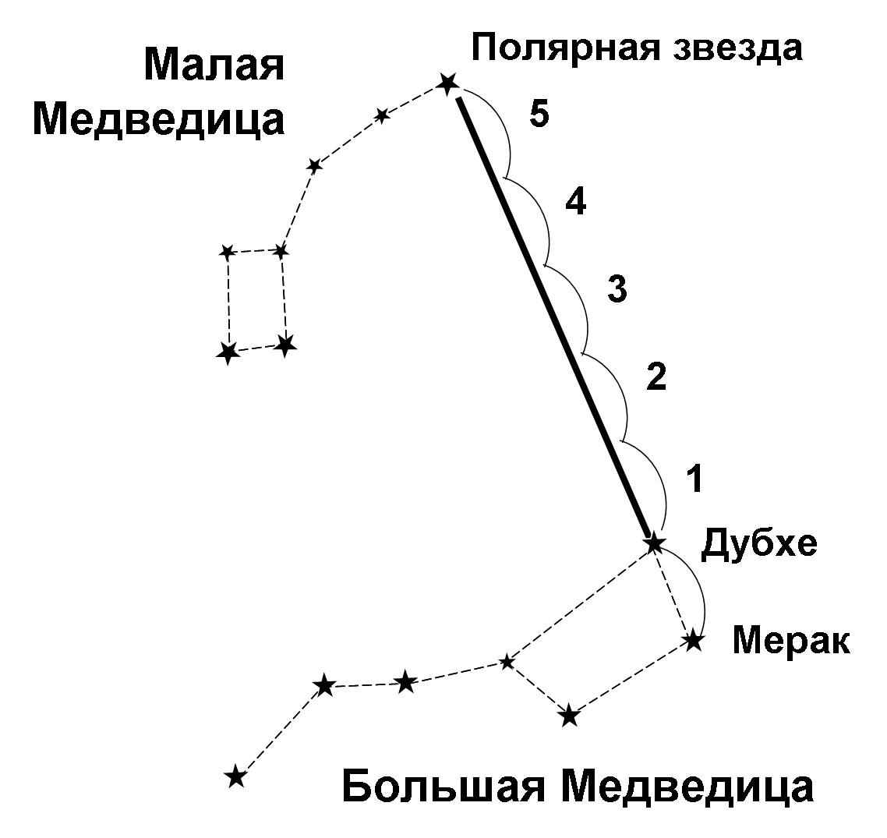
Рис. 1. Как найти Полярную звезду

Ось Земли почти точно направлена на эту звезду, поэтому ее и называют Полярной. Стрелка компаса, указывающая на север, направлена на Полярную звезду. Поэтому Полярная звезда относится к навигационным. Среди всех звезд, видимых невооруженным глазом, она находится ближе всего к северному полюсу − на расстоянии всего 1° от него [3]. Этим объясняется ее «бессменное» положение для наблюдателей, вне зависимости от времени суток и времени года.
Из-за того, что Полярная звезда как бы «приколота» над северным полюсом, в других языках она называется Прикол-звезда, Северный гвоздь, Привязанный конь и т.д. [4].
С точки зрения своих физических характеристик Полярная звезда горячее Солнца, температура ее поверхности достигает 6 тысяч кельвинов, т.е. 6 ∙ 273 = 1638 тысяч градусов Цельсия, а радиус Полярной звезды в 46 раз больше радиуса Солнца! Полярная – звезда-сверхгигант, ее возраст – около 70 миллионов лет [5].
Расстояние до Полярной звезды оценивается примерно в 400 световых лет. У нее есть два спутника − они обращаются вокруг Полярной звезды так же, как Луна вокруг Земли. Ближайший спутник Полярной звезды находится от нее на расстоянии 30 миллиардов километров! (рис. 2).

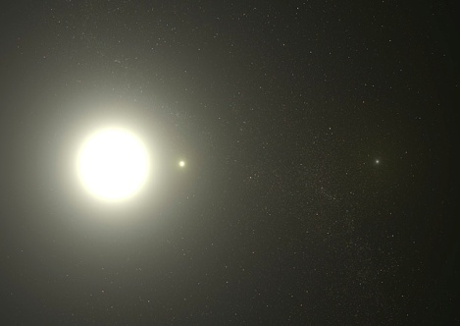
Рис. 2. Взаимное расположение Полярной звезды и ее спутников

Полярная звезда − самая яркая и близкая к нам из цефеид, т.е. пульсирующих звезд. В цикле пульсации звезда становится то больше и холоднее, то меньше и горячее. Для астрономов цефеиды являются важными «маяками», потому что позволяют определять расстояния до других галактик.
Вот какая важная звезда видна нам в безоблачные ночи! Если найти на небе Полярную звезду и мысленно провести от нее перпендикуляр к горизонту, то точка пересечения будет указывать на север точнее, чем компас. Соответственно юг будет находиться в противоположной стороне, восток справа, а запад − слева. Если когда-нибудь я совершу путешествие на экватор, то обязательно попробую отыскать на небе Полярную звезду, только уже не прямо над головой, а на горизонте .

Список источников
1. Шекспир. Юлий Цезарь: Трагедия в пяти актах / Пер. с англ. П. Козлова. СПб.: Кристалл, 2002.
2. Буравлева Д. Какое направление показывает Полярная звезда и как ее найти в звездном небе? // Жизнь. Экономика. Наука [Электронный ресурс] Режим доступа: http://fb.ru/article/179699/kakoe-napravlenie-pokazyivaet-polyarnaya-zvezda-i-kak-ee-nayti-v-zvezdnom-nebe (дата обращения к ресурсу: 20.11.2016).
3. Воронцов-Вельяминов Б.А. Астрономия. 11 класс: Учебник для учащихся средних школ. М.: Просвещение, 1989.
4. Золотавкин Е. Полярная звезда: 10 фактов о самой известной звезде ночного неба // Большая Вселенная [Электронный ресурс] Режим доступа: https://biguniverse.ru/posts/polyarnaya-zvezda-10-faktov/ (дата обращения к ресурсу: 20.11.2016).
5. Дагаев М.М., Чаругин В.М. Книга для чтения по астрономии. Астрофизика: Учебное пособие для учащихся 8−10 классов. М.: Просвещение, 1988.

